муниципальное общеобразовательное учреждение
«Образовательный комплекс «Академия»
Ярославского муниципального округа
(МОУ «Образовательный комплекс «Академия» ЯМО)

РАССМОТРЕНО  на заседание педагогического совета  15 апреля 2026 г., протокол № 4 | УТВЕРЖДАЮ  Директор  Ю.В. Байдина  15 апреля 2026 г.

Отчет о результатах самообследования
(МОУ «Образовательный комплекс «Академия» ЯМО)
за 2025 год
Общие сведения об образовательной организации
Наименование образовательной организации | муниципальное общеобразовательное учреждение  «Образовательный комплекс «Академия»  Ярославского муниципального округа  (МОУ «Образовательный комплекс «Академия» ЯМО)
Руководитель | Байдина Юлия Владимировна
Адрес организации | 150507, Российская Федерация, Ярославская область, Ярославский район, п.Ивняки, ул.Луговая, д. 1а
Телефон, факс | (4852)42-40-45
Адрес электронной почты | ok_academia.ymo@yarregion.ru
Учредитель | Ярославский муниципальный округ Ярославской области
Дата создания | 01.10.2025
Лицензия | Л035-01245-76/00186865
Свидетельство о государственной аккредитации | А007-01245-76/01133157

Аналитическая часть
На основании Постановления Администрации Ярославского муниципального района от 18.06.2025 г. № 1577 «О реорганизации муниципальных образовательных учреждений» муниципальное общеобразовательное учреждение «Ивняковская средняя школа» Ярославского муниципального района реорганизовано в форме присоединения к нему муниципального общеобразовательного учреждения «Курбская средняя школа» Ярославского муниципального района, муниципального общеобразовательного учреждения «Мордвиновская средняя школа» Ярославского муниципального района, муниципального общеобразовательного учреждения «Иванищенская средняя школа» Ярославского муниципального района, муниципального общеобразовательного учреждения «Ширинская основная школа» Ярославского муниципального района, муниципального дошкольного образовательного учреждения № 3 «Ивушка» Ярославского муниципального района, муниципального дошкольного образовательного учреждения № 42 «Родничок» Ярославского муниципального района, муниципального дошкольного образовательного учреждения «Василек» Ярославского муниципального района с преобразованием в муниципальное общеобразовательное учреждение «Образовательный комплекс «Академия» Ярославского муниципального округа.
Тип учреждения: бюджетное.
Организационно-правовая форма: муниципальное бюджетное учреждение.
Тип образовательной организации: общеобразовательная.
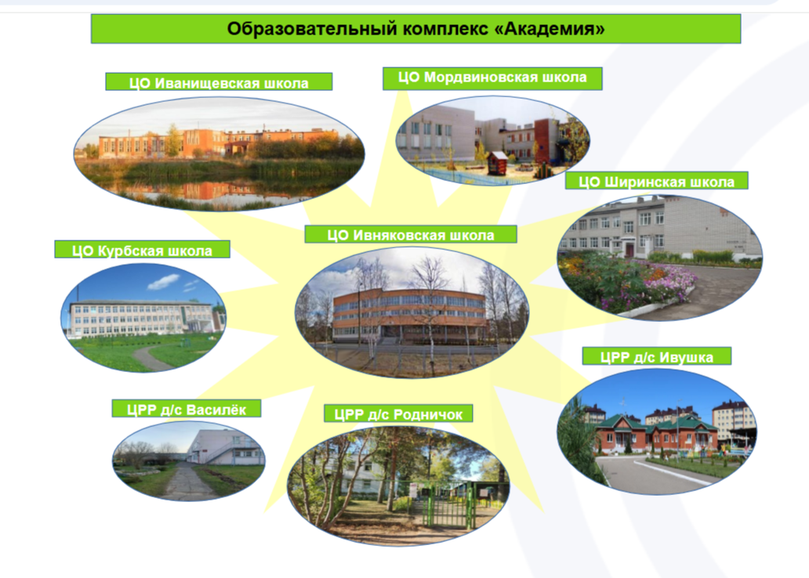

I. Оценка образовательной деятельности
Образовательная деятельность организуется в соответствии с Федеральным законом от 29.12.2012 № 273-ФЗ «Об образовании в Российской Федерации», федеральными государственными образовательными стандартами начального общего, основного общего и среднего общего образования (далее – ФГОС НОО, ООО и СОО), федеральными образовательными программами начального общего, основного общего и среднего общего образования (далее – ФОП НОО, ООО и СОО), локальными нормативными актами МОУ «Образовательный комплекс «Академия» ЯМО.
Основным видом деятельности МОУ «Образовательный комплекс «Академия» ЯМО является реализация общеобразовательных программ начального общего, основного общего и среднего общего образования (далее – ООП НОО, ООО и СОО). Также МОУ «Образовательный комплекс «Академия» ЯМО реализует образовательные программы дополнительного образования детей и взрослых.
Подробная оценка реализации ООП НОО, ООО и СОО изложена в разделе отчета «III. Оценка содержания и качества подготовки обучающихся».
МОУ «Образовательный комплекс «Академия» ЯМО функционирует в соответствии с требованиями СП 2.4.3648-20 «Санитарно-эпидемиологические требования к организациям воспитания и обучения, отдыха и оздоровления детей и молодежи», требованиями СанПиН 1.2.3685-21 «Гигиенические нормативы и требования к обеспечению безопасности и (или) безвредности для человека факторов среды обитания», а также иными нормами законодательства РФ, содержащими санитарно-эпидемиологические и иные требования к территории, зданиям, помещениям, оборудованию МОУ «Образовательный комплекс «Академия» ЯМО.
При организации оказании психолого-педагогической помощи ученикам с марта 2025 года педагог-психолог оформляет заявления и согласия родителей (законных представителей) обучающихся по образцам из приложений № 2 и № 3 к Типовому порядку, утвержденному приказом Минпросвещения России от 06.11.2024 № 778.
Для получения образования детьми с ОВЗ и инвалидностью в МОУ «Образовательный комплекс «Академия» ЯМО создаются необходимые условия в соответствии с рекомендациями ПМПК, а для инвалидов также в соответствии с ИПРА. Дополнительно МОУ «Образовательный комплекс «Академия» ЯМО использует формы, методы и средства обучения и воспитания, разработанные или выбранные в соответствии с потребностями детей с ОВЗ. При необходимости взаимодействует с центрами психолого-педагогической, медицинской и социальной помощи.
С 1 апреля 2025 года МОУ «Образовательный комплекс «Академия» ЯМО осуществляла прием иностранных граждан в соответствии с нормами, введенными Федеральным законом от 28.12.2024 № 544-ФЗ и приказом Минпросвещения России от 04.03.2025 № 171.
В приемной кампании 2025 года приняло участие 2 иностранных граждан, из которых:
- 2 иностранных граждан предоставили полный пакет документов для приема;
- 2 иностранных граждан смогли получить удовлетворительные результаты по итогам тестирования на знание русского языка, достаточное для освоения образовательных программам начального общего, основного общего и среднего общего образования;
- 2 иностранных граждан зачислены на обучение.

Организация внеурочной деятельности соответствует требованиям ФГОС уровней общего образования. Структура рабочих программ внеурочной деятельности соответствует требованиям стандартов к структуре рабочих программ внеурочной деятельности. Все рабочие программы имеют аннотации и размещены на официальном сайте комплекса.
В планах внеурочной деятельности всех уровней образования выделено направление–еженедельные информационно-просветительские занятия патриотической, нравственной и экологической направленности «Разговоры о важном». Внеурочные занятия «Разговоры о важном» были включены в планы внеурочной деятельности всех уровней образования в объеме 34 часов в учебный год.
Содержание занятий «Разговоры о важном» отражает основные традиционные российские ценности: историческая память, преемственность поколений, патриотизм, доброта и добрые дела, семья и традиционные семейные ценности, культура России, наука на службе Родине, образование и его важность в жизни человека и страны, труд и профессиональная социализация, экологическая и информационная культура, здоровье и ЗОЖ. Основой для подготовки к занятиям являются Методические рекомендации Института содержания и методов обучения.
Внеурочные занятия во всех классах всех Центров образования проходят каждый понедельник. Они начинаются поднятием (выносом) Государственного флага Российской Федерации, слушанием (исполнением) Государственного гимна Российской Федерации. Это мероприятие проходит в школьных актовых залах, рекреациях. Затем обучающиеся расходятся по классам, где проходит тематическая часть занятия.
Тематика «Разговоров о важном» синхронизирована с темами активностей РДДМ «Движение первых» и «Орлята России».
В 2025 году в планы внеурочной деятельности ООП ООО и СОО включено профориентационное внеурочное занятие «Россия – мои горизонты». Занятия проводятся в 6–11-х классах по 1 часу в неделю. Занятия проходят во всех Центрах образования по четвергам 1 уроком
Вывод. Планы внеурочной деятельности НОО, ООО и СОО выполнены.
Воспитательная работа
Воспитательная работа в 2025 году осуществлялась в соответствии с рабочими программами воспитания, которые были разработаны для каждого уровня и включены в соответствующие ООП.
Воспитательная работа по рабочим программам воспитания осуществляется по следующим модулям:
- Инвариантные –«Урочная деятельность», «Внеурочная деятельность», «Классное руководство», «Основные школьные дела», «Внешкольные мероприятия», «Организация предметно-пространственной среды», «Взаимодействие с родителями (законными представителями)», «Самоуправление», «Профилактика и безопасность», «Социальное партнерство», «Профориентация».
- вариативные–
Воспитательные события в комплексе проводятся в соответствии с календарными планами воспитательной работы НОО, ООО и СОО. Они конкретизируют воспитательную работу модулей рабочей программы воспитания по уровням образования. Виды и формы организации совместной воспитательной деятельности педагогов, школьников и их родителей разнообразны:
- коллективные школьные дела;
- акции;
- проекты;
- праздники
Анализ планов воспитательной работы 1–11-х классов показал следующие результаты:
- Планы воспитательной работы составлены с учетом возрастных особенностей обучающихся;
- В планах воспитательной работы предусмотрены различные виды и формы организации воспитательной работы по гражданско-патриотическому воспитанию, которые направлены на всестороннее развитие личности обучающегося и расширение его кругозора;
- Должное внимание в планах работы уделено мероприятиям по профилактике безопасного поведения в сети интернет и антитеррористической профилактике;
- В планах работы отражена работа с родителями и индивидуальная работа с родителями и обучающимися, требующими особого внимания.
Посещенные классные мероприятия показывают, что в основном классные руководители проводят классные мероприятия на достаточно высоком уровне.
Реализация планов к Году защитника Отечества
В соответствии с Указом Президента РФ от 16.01.2025 № 28 «О проведении в Российской Федерации Года защитника Отечества», в структурных подразделениях комплекса проведены следующие мероприятия:
1. В каждом Центре образования и Центре развития ребенка был составлен план проведения мероприятий, в который вошли также мероприятия федерального, регионального и муниципального уровней. При разработке плана мероприятий Года защитника Отечества учитывалась федеральная рабочая программа воспитания и федеральный календарный план воспитательной работы из ФОП всех уровней образования.
2. В рамках плана основных мероприятий в 2025 году проведены следующие мероприятия:
- проект «Без срока давности», который был приурочен к Дню воинской славы России (7 ноября);
- встречи с участниками СВО в рамках реализации просветительских проектов всероссийского общества «Знание»;
- информационно-просветительские беседы об исторической памяти, патриотизме, героизме русских воинов, включенные в занятия внеурочной деятельности, в том числе «Разговоры о важном»;
- открытие памятника Елене Колесовой (Мордвиновская школа);
- открытие мемориальной доски выпускнику школы – участнику СВО (Ширинская школа);
- митинги и мероприятия, посвященные Дню защитников Отечества;
- митинг памяти выпускника школы – участника СВО (Ивняковская школа);
- всероссийская просветительская акция «Военно-патриотический диктант»;
- смотр строя и песни «Патриотический десант в Центрах образования, участие в районном смотре строя и песни;
- операция «Забота» (личное поздравление Ветеранов ВОВ, тружеников тыла с Днем пожилого человека и Днем Победы в ВОВ);
- благоустройство территорий обелисков погибшим воинам в ВОВ, и часовни погибшим воинам;
- всероссийская акция «Наши семейные книги памяти»;
- всероссийская акция «Диктант Победы»
- митинг, посвященный Дню Победы у обелисков погибшим воинам в ВОВ.
- фестиваль военно-патриотической песни;
- всероссийская акция «Окна Победы»» (приняли участие все Центры образования и Центры развития ребенка);
- всероссийская акция «Сад Победы»

Всего в 2025 году охвачены мероприятиями к Году защитника Отечества 100 процентов обучающихся школ и детских садов Образовательного комплекса и 85 процентов семей обучающихся и воспитанников.
Реализация Единой модели профориентации
В 2025 году школы комплекса продолжили реализовывать Единую модель профессиональной ориентации — профориентационный минимум. Для этого утвердили план профориентационных мероприятий и внесли соответствующий модуль в рабочую программу воспитания, календарный план воспитательной работы, план внеурочной деятельности.
Профориентационная работа в каждой школе строится по следующей схеме:
- 1–4-е классы: знакомство школьников с миром профессий и формирование у них понимания важности правильного выбора профессии.
- 5–9-е классы: формирование осознанного выбора и построение дальнейшей индивидуальной траектории образования на базе ориентировки в мире профессий и профессиональных предпочтений.
- 10–11-е классы: развитие готовности и способности к саморазвитию и профессиональному самоопределению.
В 2025 году школы комплекса стали участниками проекта и получили доступ к школьному сегменту платформы «Билет в будущее». В соответствии с Порядком реализации ЕМП в 2025 году ЕМП для обучающихся 6–11-х классов школы комплекса реализовывали на основном уровне.
Для реализации программы основного уровня в школах комплекса для участия обучающихся 6–11-х классов в профориентационной деятельности созданы следующие организационные и методические условия:
- назначен ответственный учитель по профориентации;
- определены ответственные педагоги-навигаторы по организации профориентационной работы – классные руководители 6–11-х классов;
- специалисты по организации профориентационной работы прошли обучение по программе ДПО в объеме не менее 36 академических часов и инструктаж по организации проведению профориентационной работы объемом 6 академических часов;
- сформированы учебные группы для участия в профориентационных мероприятиях из числа обучающихся 6–11-х классов;
- разработан план профориентационной работы с учетом возрастных и индивидуальных особенностей обучающихся.
Для реализации ЕМП привлечены ресурсы организаций-партнеров: ГПОАУ ЯО Ярославский педагогический колледж, ГПОАУ ЯО «Ярославский промышленно-экономический колледж им. Н.П. Пастухова», ГПОУ ЯО «Ярославский автомеханический колледж»; ПАО «ОДК – Сатурн», ПАО «Автодизель» и другие.
Формат привлечения партнеров к реализации ЕМП в 2025 году:
- проведение классного часа «Профессионалитет: ты в хорошей компании»;
- организация и проведение экскурсий на предприятия ЯО;
- организация и проведение профессиональных проб на базе организаций-партнеров.
В рамках модуля «Профориентация» рабочей программы воспитания и с целью реализации ЕМП в 2025 году в Образовательном комплексе была выстроена системная профориентационная работа на всех уровнях образования.
Качество профориентационной работы в комплексе определялось по показателям эффективности с помощью формы контроля и оценки уровня профориентационной деятельности. Эффективность реализации ЕМП и профориентационной работы в 2025 году представлена в таблице.
Результаты реализации Единой модели профориентации в 2025 году
Показатели | Результаты
Количество педагогов, которые прошли программу повышения квалификации по профориентации (указать длительность обучения) | 7/ 36 часов
Статистика охвата учеников 6–11-х классов курсом внеурочной деятельности «Россия–мои горизонты» (федерального и регионального уровней) количество /их доля от общего количества | 516/100 %
Показатели участия учеников 6–11-х классов, в том числе совместно с родителями (законными представителями), в мероприятиях профессионального выбора: экскурсии на предприятия и учреждения СПО  количество /их доля от общего количества | 287/56 %
Количество учеников 6–11-х классов, которые прошли профпробы, их доля от общего количества учеников 6–11-х классов | 189/37 %
Количество учеников 8–11-х классов, которые прошли онлайн – диагностику на платформе «Билет в будущее» , их доля от общего количества учеников 8–11-х классов | 179/67 %
Количество учеников 6–11-х классов, которые прошли профессиональное обучение, их доля от общего количества учеников 6–11-х классов | 20/4 %
Количество классов, в которых состоялось занятие с родителями по профориентации , их доля от общего количества классов | 29/100 %
Количество учеников профильных классов, поступивших на профильные направления подготовки и специальности образовательных организаций СПО и ВО, их доля от общего количества учеников профильных классов | 3/23 %
Профилактика и безопасность
Работа по профилактике и безопасности проводится в комплексе в соответствии с Комплексным планом мероприятий по профилактике безнадзорности и правонарушений несовершеннолетних, защите их прав в МОУ ОК Академия ЯМО, который включает в себя все направления профилактики.
В соответствии с комплексным планом противодействия идеологии терроризма на период с 2024 по 2028 год, который утвердил Президент (план Президента от 30.12.2023 №Пр-2610), был разработан организационный план профилактической деятельности по противодействию экстремизму и терроризму.
В соответствии с организационным планом в 2025 году были проведены следующие мероприятия.
Реализация организационных мероприятий:
- Сформированы подборки методического материала по мероприятиям профилактики и предупреждения экстремистских проявлений среди обучающихся школы;
- Разработаны памятки для родителей и обучающихся по повышению информационной грамотности по вопросам современных религиозных течений;
- Регулярно обновляются информационные наглядные материалы антиэкстремистской направленности на информационных стендах школ и официальном сайте комплекса;
- Постоянно действует сбор обращений о фактах экстремизма среди участников образовательных отношений;
- Регулярно проводится проверка библиотечного фонда школ на наличие материалов, входящих в федеральный список экстремистских материалов (ФСЭМ);

Проведение профилактической работы с обучающимися:
- Постоянно ведется мониторинг в целях своевременного выявления и не допущения распространения экстремистской идеологии среди обучающихся, склонных: к непосещению занятий, уклонению от учебы, прогулам, грубости с педагогами и сверстниками, отсутствию дисциплины, участию в неформальных молодежных группировках; совершению правонарушений, преступлений, и детей, находящихся без контроля родителей;
- Проведена диагностика обучающихся с целью исследования личностных свойств толерантности и уровня внушаемости;
- Проведены мероприятия, посвященные Дню солидарности в борьбе с терроризмом, классные часы по толерантному воспитанию, месячник по профилактике вредных привычек и асоциального поведения;
- Регулярно проводится индивидуальная работа с учениками, находящимися в социально-опасном положении по недопущению правонарушений и антиобщественных действий или минимизации рисков возникновения опасности для их жизни и здоровья;
- Регулярно проводится индивидуальная работа с учениками по разрешению конфликтных ситуаций в случае их возникновения;
- Проводятся встречи школьников с представителями правоохранительных органов с целью разъяснения российского законодательства по противодействию экстремистской и террористической деятельности; законопослушному поведению

Вопросы профилактики обсуждаются на классных родительских собраниях.

С целью выявления учеников группы риска, имеющих предрасположенность к деструктивным поступкам, на постоянной основе в комплексе проводятся следующие мероприятия:
- мониторинг социальных сетей школьников;
- психолого-диагностические исследованияобучающихся 5–11-х классов и отдельных групп обучающихся;
- социологические исследования обучающихся 5–11-х классов и отдельных групп обучающихся;
В ходе проведенных мероприятий
- обучающихся группы риска, имеющих предрасположенность к деструктивным поступкам: не выявлено
- случаев проявления деструктивного поведения школьниками– не выявлено.

К положительным результатам профилактической работы можно отнести отсутствие в комплексе обучающихся, состоящих на учете в КДН и ОМВД. Обучающихся, состоящих на внутришкольном контроле, – 2, что составляет 0,1 %.
Результаты СПТ также говорят о хорошем уровне профилактической работы по данному направлению.
Детские общественные объединения.
В 2025 году в четырех школах комплекса действуют первичные ячейки РДДМ «Движение первых». В каждой школе назначен ответственный за работу первичного отделения РДДМ. В Движении первых зарегистрировано 280 обучающихся, в Орлятах России 252 ребенка. Деятельность первичных отделений осуществляется в рамках вариативного модуля рабочей программы воспитания «Детские общественные объединения». Конкретные воспитательные события, дела и мероприятия отделения конкретизированы в календарном плане воспитательной работы.
В 2025 году члены первичного отделения Ивняковской школы результативно поучаствовали в следующих мероприятиях:
1.Муниципальный этап всероссийского конкурса"Вызов Первых": участвовали в трёх категориях; результат - 3 место, 3 место и 2 место. Количество участников: 18 человек
2. Всероссийский проект "Галерея Первых". Диплом победителя. Личное. 1 человек.
3. Профессиональный Всероссийский конкурс "Гуру физкультуры" Победитель. 1 человек.
4. Победители муниципального этапа Всероссийских юннатских экспедиций среди семейных команд
В Иванищевской школе в летний период была организована профильная смена Общероссийского общественно-государственного движения детей и молодежи «Движение первых».
Волонтерские отряды действуют в четырех Центрах образования, общая численность волонтеров составляет 74 обучающихся, которые являются активными участниками волонтерской деятельности: участвуют в акциях «Окопная свеча», «Добрые крышечки», «Дорогою памяти», Проведении мастер-классов для младших школьников «Дети – детям» и других. Волонтеры Центров образования «Курбская школа» и «Иванищевская школа» ежегодно выезжают с концертами в Дом-интернат для престарелых и инвалидов г. Гаврилов-Ям.
В Ивняковской школе работает отряд ЮИД.
Дополнительное образование
Охват дополнительным образованием в школе в 2025 году составил 62 процента (1045 обучающихся занимались в дополнительном образовании)
В 2025 году комплекс реализовывал 37 дополнительных общеразвивающих программ по шести направленностям:
- техническая направленность
- естественно-научная направленность
- туристко-краеведческая направленность
- социально-гуманитарная направленность
- художественная направленность
- физкультурно-спортивная направленность
Данные о выборе направленностей дополнительного образования представлены в гистограмме.

Наибольшим спросом пользуются программы социально-гуманитарной и художественной направленностей.
Для обучающихся с ограниченными возможностями здоровья образовательный процесс осуществляется по адаптированным дополнительным общеобразовательным программам, адаптированным для детей с ОВЗ с учетом особенностей психофизического развития обучающихся.
С 2022 года действует проект Минпросвещения «Школьный театр» (протокол Минпросвещения от 27.12.2021 № СК-31/06 пр). В Ивняковской школе с 2015 году проводится Театральный фестиваль «Открытие», при подготовке к которому все классы ставят театральные постановки под руководством классных руководителей. В школе работает педагог-организатор, имеющий специальную подготовку по данному направлению работы (Ярославский колледж культуры, специальность – руководитель школьного театра), который оказывает помощь классам в постановке спектаклей. Ребята с ОВЗ наравне с остальными ребятами участвуют в театральной деятельности. В 2005 году школа стала муниципальной инновационной площадкой по данному направлению работы. Тема площадки «Духовно-нравственное развитие и профориентация обучающихся через театральную деятельность и взаимодействие с социальными партнерами». К работе с детьми подключились студенты Ярославского колледжа культуры и Ярославского колледжа сервиса и дизайна. Студенты колледжа культуры проходили практику на базе школы и ставили спектакли по произведениям А.П. Чехова вместе с классными руководителями, проводили для ребят мастер-классы. Студенты ЯКСиД помогали создавать литературные образы (прически и макияж/грим), также проводили мастер-классы. Взаимодействие со студентами этих колледжей благотворно влияет на становление личности наших детей и их профессиональное самоопределение. Всего подготовлен 31 спектакль (под руководством студентов 9 спектаклей); 2 спектакля стали призерами муниципального конкурса «Театральные встречи», 1 спектакль призер Регионального этапа Большого всероссийского фестиваля детского и юношеского творчества.
В 2025 году в четырех школах комплекса продолжили работу школьные спортивные клубы, в которых занимается 268 человек. В наших центрах образования развиваются такие виды спорта, как футбол, волейбол, русская лапта, легкая атлетика. В рамках клуба реализуются программы дополнительного образования и организуются спортивные соревнования по различным видам спорта
Для успешной работы спортивных клубов имеется необходимая материально-техническая база:
- четыре спортивных зала, использующихся для проведения спортивных секций и школьных спортивных соревнований с участием школьников;
- четыре спортивных стадиона;
- футбольное поле;
- уличная волейбольная площадка.

Оздоровительные лагеря с дневной формой пребывания детей
В июне 2025 года организовали и провели пять лагерей на базе пяти школ, в которых оздоровились 170 воспитанников. В каждом лагере утвердили и реализовали программы воспитательной работы и календарный план воспитательной работы лагеря, разработанные на основе федеральной программы (приказ Минпросвещения России от 17.03.2025 № 209).
Оформили специальный раздел «Сведения об организации отдыха детей и их оздоровлении» на официальном сайте каждой школы в соответствии с приказом Минпросвещения России от 14.03.2025 № 201.
По результатам самоанализа, проведенного по окончании летней оздоровительной кампании, пришли к следующим выводам:
- программы воспитательной работы в лагерях в целом реализованы полностью и успешно, календарные планы выполнены;
- работа структурных звеньев – отрядов, органов самоуправления, кружков и секций – соответствовала поставленным задачам;
- деятельность педагогических коллективов была профессиональной и слаженной, о чем свидетельствуют положительные отзывы со стороны воспитанников и их родителей.

Эффективность воспитательной работы школы в 2025 году оценивалась по результатам анкетирования обучающихся и их родителей, анкетирования педагогов, а также по результатам оценки личностных результатов школьников в динамике (по сравнению с предыдущим периодом). На основании этих данных можно сделать вывод о хорошей организации воспитательной работы школ комплекса в 2025 году.
Деятельность педагогического коллектива по воспитанию осуществляется в соответствии с поставленными целью и задачами на удовлетворительном уровне. Все запланированные мероприятия реализованы в полном объеме.

II. Оценка системы управления организацией
Управление Школой осуществляется на принципах единоначалия и самоуправления.
Органы управления, действующие в МОУ «Образовательный комплекс «Академия» ЯМО
Органы управления | Функционал
Администрация Ярославского муниципального района | 1. Принятие решения о создании, реорганизации, изменения типа или ликвидации Учреждения в порядке, установленном муниципальным правовым актом Администрации Ярославского муниципального района:  2. Принятие решения о переименовании Учреждения;  3. Принятие решения о создании и ликвидации филиалов Учреждения, об открытии и закрытии ее представительств.
Учредитель | 1. Утверждение Устава Учреждения, изменений и дополнений в него по согласованию с Собственником имущества и правовым управлением Администрации Ярославского муниципального района;  2. Формирование и утверждение муниципального задания Учреждению в соответствии с предусмотренными настоящим Уставом основными видами деятельности, и финансовое обеспечение выполнения этого задания;  3. Подготовка предложений Администрации Ярославского муниципального района о реорганизации или ликвидации Учреждения, а также изменении его типа и осуществление мероприятий, связанных с созданием, изменением типа, реорганизацией или ликвидацией Учреждения, предусмотренных нормативно-правовыми актами Администрации Ярославского муниципального района, законодательством Российской Федерации и Ярославской области;  4. Назначение на должность и освобождение от должности директора Учреждения, а также заключение и прекращение срочного трудового договора с ним в порядке, установленном Администрацией  Ярославского муниципального района; согласование возможности заключения трудового договора при приеме на работу заместителя руководителя Учреждения;  5. Согласование назначения на должности заместителя директора Учреждения, руководителя структурного подразделения в установленном порядке.  6. Установление порядка и сроков проведения аттестации кандидатов на должность директора Учреждения и директора Учреждения;  7. Установление порядка составления и утверждения отчета о результатах деятельности Учреждения и об использовании закрепленного за ним муниципального имущества;  8. Утверждение формы плана финансово-хозяйственной деятельности;  9. Установление порядка составления и утверждения плана финансово-хозяйственной деятельности Учреждения в соответствии с требованиями, определенными Министерством финансов Российской Федерации;  10. Утверждение плана финансово-хозяйственной деятельности Учреждения;  11. Перевод совершеннолетних обучающихся с их согласия и несовершеннолетних обучающихся с согласия их родителей (законных представителей), в случае прекращения деятельности Учреждения, аннулирования соответствующей лицензии, лишения его государственной аккредитации по соответствующей образовательной программе или истечения срока действия государственной аккредитации по соответствующей образовательной программе, в другие организации, осуществляющие образовательную деятельность по образовательным программам соответствующих уровня и направленности;  12. Перевод по заявлению совершеннолетних обучающихся, несовершеннолетних обучающихся по заявлению их родителей (законных представителей) в случае приостановления действия лицензии, приостановления действия государственной аккредитации полностью или в отношении отдельных уровней образования, в другие организации, осуществляющие образовательную деятельность по имеющим государственную аккредитацию основным образовательным программам соответствующих уровня и направленности;  13. Разрешение Учреждению на прием детей в Учреждение на обучение по образовательным программам начального общего образования до достижения возраста шести лет шести месяцев или старше восьми лет по заявлению родителей (законных представителей) детей;  14. Проведение перед сдачей Учреждением в аренду закрепленных за ним объектов собственности оценки последствий заключения договора аренды для обеспечения жизнедеятельности, образования, развития, отдыха и оздоровления детей, оказания им медицинской помощи, профилактики заболеваний у детей, их социальной защиты и социального обслуживания;  15. Проведение перед принятием решения о реорганизации или ликвидации Учреждения оценки последствий такого решения для обеспечения жизнедеятельности, образования, развития, отдыха и оздоровления детей, оказания им медицинской помощи, профилактики заболеваний у детей, их социальной защиты и социального обслуживания;  16. Согласование программы развития Учреждения;  17. Установление порядка комплектования специализированных структурных подразделений Учреждения, созданных в целях выявления и поддержки лиц, проявивших выдающиеся способности, а также лиц, добившихся успехов в учебной деятельности, научной (научно- исследовательской) деятельности, творческой деятельности и физкультурно-спортивной деятельности;  18. Установление порядка определения платы за выполнение работ, оказание услуг, относящихся к основным видам деятельности Учреждения, предусмотренных настоящим Уставом, для граждан и юридических лиц сверх установленного муниципального задания, а также в случаях, определенных федеральными законами, в пределах установленного муниципального задания;  19. Осуществление сделки, в совершении которой имеется заинтересованность, определяемая в соответствии с критериями, установленными Федеральным законом «О некоммерческих организациях»;  20. Составление и направление иска о признании недействительной крупной сделки, совершенной с нарушением требований абзаца первого пункта 13 статьи 9.2 Федерального закона «О некоммерческих организациях»;  21. Выделение средств на приобретение имущества;  22. Определение перечня особо ценного движимого имущества Учреждения, а также внесение в него изменений по согласованию с Собственником имущества;  23. Утверждение перечня недвижимого имущества, закрепленного за Учреждением;  24. Осуществление контроля за деятельностью Учреждения в установленном законодательством порядке;  25. Осуществление иных функций и полномочий, предусмотренных действующим законодательством.
Собственник имущества | 1. Закрепление на праве оперативного управления за Учреждением муниципального имущества;  2. Изъятие излишнего, неиспользуемого или используемого не по назначению имущества, закрепленного за Учреждением Собственником имущества либо приобретенного Учреждением за счет средств, выделенных ему Учредителем на приобретение этого имущества;  3. По согласованию с Учредителем дача согласия на:  а) распоряжение особо ценным движимым имуществом,  закрепленным за Учреждением Собственником имущества или приобретенным Учреждением за счет средств, выделенных ему Учредителем на приобретение такого имущества, а также недвижимым имуществом;  б) передачу некоммерческим организациям в качестве их учредителя (участника) денежных средств (если иное не установлено условиями предоставления денежных средств) и иного имущества, за исключением особо ценного движимого имущества, закрепленного за ним Собственником имущества или приобретенного Учреждением за счет денежных средств, выделенных ему Учредителем на приобретение такого имущества, а также недвижимого имущества;  в) внесение денежных средств и иного имущества, за исключением особо ценного движимого имущества, закрепленного за ним Собственником имущества или приобретенного Учреждением за счет денежных средств, выделенных ему Учредителем на приобретение такого имущества, а также недвижимого имущества, в уставный капитал хозяйственных обществ или складочный капитал хозяйственных партнерств либо иным образом передачу им этого имущества в качестве их учредителя (участника);  г) совершение Учреждением крупных сделок, соответствующих критериям, установленным Федеральным законом «О некоммерческих организациях»;  д) одобрение сделки, в совершении которой имеется заинтересованность, определяемая в соответствии с критериями, установленными Федеральным законом «О некоммерческих организациях»;  4. Внесение Учредителю предложения о прекращении трудовых отношений с директором Учреждения в случаях совершения сделок с имуществом, находящимся в оперативном управлении Учреждения, с нарушением требований законодательства; неиспользования имущества Учреждения по целевому назначению в соответствии с видами деятельности, установленными настоящим Уставом; неисполнения поручений Собственника имущества, данных в пределах компетенции Собственника имущества;  5. Совместно с Учредителем, если иное не установлено законодательством, осуществление контроля за сохранностью и использованием по назначению имущества, закрепленного за Учреждением на праве оперативного управления;  6. Осуществление иных полномочий, предусмотренных действующим законодательством.
Директор Учреждения | 1. Непосредственное управление Учреждением осуществляет директор, назначаемый на должность и освобождаемый от должности Учредителем.  Кандидаты на должность директора Учреждения должны иметь высшее образование и соответствовать квалификационным требованиям, указанным в квалификационных справочниках, по соответствующим должностям руководителей образовательных организаций и (или) профессиональным стандартам.  Запрещается занятие должности директора Учреждения лицами, которые не допускаются к педагогической деятельности по основаниям, установленным трудовым законодательством.  Назначение на должность директора Учреждения осуществляется одним из следующих способов:  - по результатам конкурса на замещение вакантной должности руководителя Учреждения;  - из числа лиц, состоящих в отраслевых резервах на замещение вакантных должностей руководителя Учреждения, формируемых в порядке, установленном Администрацией Ярославского муниципального района;  - путем назначения (заключения срочного трудового договора) на новый срок руководителя бюджетного учреждения.  Выбор способа назначения определяется Учредителем.  Кандидаты на должность директора Учреждения и директор Учреждения проходят обязательную аттестацию. Порядок и сроки проведения аттестации кандидатов на должность директора Учреждения и директора Учреждения устанавливается Учредителем.  Срочный трудовой договор с директором Учреждения заключается на основе типовой формы трудового договора, утверждаемой Правительством Российской Федерации с учетом мнения Российской трехсторонней комиссии по регулированию социально-трудовых отношений.  Срочный трудовой договор с директором Учреждения заключается в соответствии с Трудовым кодексом. Должностные обязанности, условия оплаты труда, показатели и критерии оценки эффективности деятельности директора Учреждения для назначения стимулирующих выплат в зависимости от результатов труда и качества оказываемых муниципальных услуг, а также меры социальной поддержки определяются эффективным контрактом. Изменение порядка оплаты труда является изменением условий, определенных сторонами трудового договора, и осуществляется в соответствии с законодательством Российской Федерации.  Срок полномочий директора Учреждения определяется срочным трудовым договором.  2. Директор Учреждения действует от имени Учреждения и имеет право на:  - осуществление действий без доверенности от имени Учреждения, в том числе представление его интересов и совершение сделок от его имени;  - выдачу доверенности, в том числе руководителям филиалов и представительств Учреждения (при их наличии), совершение иных юридически значимых действий;  - открытие (закрытие) в установленном порядке счетов Учреждения;  - осуществление в установленном порядке приема на работу работников Учреждения, а также заключение, изменение и расторжение трудовых договоров с ними;  - распределение обязанностей между своими заместителями, а в случае необходимости - передачу им части своих полномочий в установленном порядке;  - ведение коллективных переговоров и заключение коллективных договоров;  - поощрение работников Учреждения;  - привлечение работников Учреждения к дисциплинарной и материальной ответственности в соответствии с законодательством Российской Федерации;  - решение иных вопросов, предусмотренных законодательством Российской Федерации, настоящим Уставом и локальными нормативными актами Учреждения;  - предложение Учредителю кандидатов для назначения на  должности заместителя директора Учреждения (на условиях срочного трудового договора), руководителя структурного подразделения.  3. Директор Учреждения обязан:  - соблюдать при исполнении должностных обязанностей требования законодательства Российской Федерации, законодательства Ярославской области, правовых актов органов местного самоуправления, настоящего Устава, коллективного договора, соглашений, локальных нормативных актов и трудового договора;  - обеспечивать эффективную деятельность Учреждения и его  структурных подразделений, организацию административно-хозяйственной, финансовой и иной деятельности Учреждения;  - планировать деятельность Учреждения с учетом средств,  получаемых из всех источников, не запрещенных законодательством Российской Федерации;  - обеспечивать целевое и эффективное использование денежных средств Учреждения, а также имущества, переданного Учреждению в оперативное управление в установленном порядке;  - обеспечивать своевременное и качественное выполнение всех договоров и обязательств Учреждения;  - обеспечивать работникам Учреждения безопасные условия труда, соответствующие государственным нормативным требованиям охраны труда, а также социальные гарантии в соответствии с законодательством Российской Федерации;  - создавать и соблюдать условия, обеспечивающие деятельность представителей работников, в соответствии с трудовым законодательством, коллективным договором и соглашениями;  - требовать соблюдения работниками Учреждения правил внутреннего трудового распорядка;  - не разглашать сведения, составляющие государственную или иную охраняемую законом тайну, ставшие известными ему в связи с исполнением своих должностных обязанностей;  - обеспечивать выполнение требований законодательства Российской Федерации по гражданской обороне и мобилизационной подготовке;  - обеспечивать соблюдение законодательства Российской Федерации при выполнении финансово-хозяйственных операций, а также представление отчетности в порядке и сроки, которые установлены законодательством Российской Федерации;  - обеспечивать выполнение муниципального задания;  - своевременно информировать Учредителя о результатах  проведения проверок деятельности Учреждения контрольными и правоохранительными органами, о случаях привлечения работников Учреждения к административной и уголовной ответственности, связанных с их работой в Учреждении, а также незамедлительно сообщать о случаях возникновения в Учреждении ситуации, представляющей угрозу жизни и здоровью обучающихся и работников;  - обеспечивать выплату в полном размере причитающейся работникам заработной платы в сроки, установленные коллективным договором, правилами внутреннего трудового распорядка Учреждения, трудовыми договорами;  - выполнять правила по охране труда и пожарной безопасности;  - предоставлять Учредителю и общественности ежегодный отчет о поступлении и расходовании финансовых и материальных средств, а также отчет о результатах самообследования;  - уведомлять в срок не позднее 5 рабочих дней до планируемой даты заключения трудового договора структурное подразделение Правительства Ярославской области, осуществляющее функции по развитию кадрового потенциала Ярославской области о лицах, которых планируется назначить на должности заместителя директора Учреждения, руководителя структурного подразделения;  - выполнять иные обязанности, предусмотренные законодательством Российской Федерации, настоящим Уставом и локальными нормативными актами Учреждения.  4. Компетенция директора Учреждения:  - осуществляет руководство Учреждением в соответствии с законами и иными нормативными правовыми актами, настоящим Уставом;  - обеспечивает системную образовательную (учебно- воспитательную) и административно-хозяйственную работу Учреждения;  - издает приказы и дает указания, обязательные для исполнения всеми работниками Учреждения;  - обеспечивает реализацию федеральных государственных  образовательных стандартов;  - формирует контингент обучающихся, обеспечивает охрану их жизни и здоровья во время образовательного процесса, соблюдение прав и свобод обучающихся и работников Учреждения в установленном законодательством Российской Федерации порядке;  - определяет стратегию, цели и задачи развития Учреждения, принимает решения о программном планировании его работы, участии Учреждения в различных программах и проектах, обеспечивает соблюдение требований, предъявляемых к условиям образовательного процесса, образовательным программам, результатам деятельности Учреждения и к качеству образования, непрерывное повышение качества образования в Учреждении;  - вносит предложения Учредителю:  - о создании и ликвидации филиалов Учреждения;  - о реорганизации Учреждения или о его ликвидации;  - о внесении изменений в Устав Учреждения;  - об изъятии излишнего, неиспользуемого или используемого не по назначению имущества, закрепленного за Учреждением Собственником имущества либо приобретенного Учреждением за счет средств, выделенных ему Учредителем на приобретение этого имущества;  - распоряжается средствами и имуществом Учреждения в пределах, установленных законодательством Российской Федерации и настоящим Уставом;  - обеспечивает функционирование внутренней системы оценки качества образования и объективность оценки качества образования обучающихся в Учреждении;  - организует разработку, утверждение и реализацию программы развития Учреждения, образовательных программ Учреждения, настоящего Устава, правил внутреннего трудового распорядка Учреждения и иных локальных нормативных актов Учреждения;  - создает условия для внедрения инноваций, обеспечивает формирование и реализацию инициатив работников Учреждения, направленных на улучшение работы Учреждения и повышение качества образования, поддерживает благоприятный морально-психологический климат в коллективе;  - утверждает структуру и штатное расписание Учреждения;  - осуществляет подбор и расстановку кадров, создает условия для непрерывного повышения их квалификации;  - устанавливает заработную плату работников Учреждения в зависимости от квалификации работника, сложности, количества, качества и условий выполняемой работы, а также компенсационные выплаты (доплаты и надбавки компенсационного характера) и стимулирующие выплаты (доплаты и надбавки стимулирующего характера, премии и иные поощрительные выплаты);  - принимает меры по обеспечению Учреждения квалифицированными кадрами, рациональному использованию и развитию их профессиональных знаний и опыта, обеспечивает формирование резерва кадров в целях замещения вакантных должностей в Учреждении;  - организует и координирует реализацию мер по повышению мотивации работников к качественному труду, в том числе на основе их материального стимулирования, по повышению престижности труда в Учреждении, рационализации управления и укреплению дисциплины труда;  - организует проведение аттестации педагогических работников Учреждения в целях подтверждения соответствия педагогических работников занимаемым ими должностям;  - создает условия, обеспечивающие участие работников в управлении Учреждением;  - планирует, координирует и контролирует работу структурных подразделений, педагогических и иных работников Учреждения;  - обеспечивает эффективное взаимодействие и сотрудничество с органами государственной власти, местного самоуправления, организациями, общественностью, родителями (законными представителями), гражданами;  - содействует деятельности учительских (педагогических),  психологических организаций и методических объединений, общественных (в том числе детских и молодежных) организаций;  - обеспечивает учет, сохранность и пополнение учебно  материальной базы, соблюдение правил санитарно-гигиенического режима и охраны труда, учет и хранение документации, привлечение для осуществления деятельности, предусмотренной настоящим Уставом, дополнительных источников финансовых и материальных средств;  - организует проведение самообследования;  - обеспечивает создание и ведение официального сайта;  Учреждения в сети «Интернет»;  - осуществляет иную деятельность, предусмотренную законодательством Российской Федерации, настоящим Уставом и локальными нормативными актами Учреждения.  5. Директор Учреждения несет ответственность за деятельность Учреждения.
Общее собрание работников Учреждения | 1. Основными задачами общего собрания работников Учреждения являются:  - выработка коллективных решений для осуществления единства действий всего трудового коллектива и каждого его члена;  - объединение усилий трудового коллектива на повышение эффективности учебно-воспитательного процесса, на укрепление и развитие материально-технической базы Учреждения.  2. Общее собрание работников Учреждения:  - обсуждает проект коллективного договора и принимает решение о его заключении;  - рассматривает и принимает правила внутреннего трудового распорядка Учреждения и иные локальные нормативные акты, содержащие нормы трудового права;  - выбирает в комиссию по урегулированию споров между участниками образовательных отношений своих представителей;  - рассматривает вопросы безопасности условий труда работников Учреждения, охраны жизни и здоровья обучающихся, развития материально- технической базы Учреждения.  3. Общее собрание работников Учреждения формируется из числа всех работников Учреждения.  4. Общее собрание работников Учреждения действует  неопределенный срок и собирается не реже 1 раза в год.  5. Общее собрание работников Учреждения считается  правомочным, если на нем присутствует не менее половины от общего числа работников Учреждения.  6. В целях ведения собрания общее собрание работников  Учреждения избирает из своего состава председателя собрания и секретаря собрания сроком на 1 год. Председатель общего собрания работников Учреждения организует и ведет его заседания, секретарь собрания ведет протокол заседания и оформляет решения.  7. Решение общего собрания работников Учреждения принимается открытым голосованием. Решение общего собрания работников Учреждения принимается простым большинством голосов присутствующих на собрании.  8. Заседания общего собрания работников Учреждения протоколируются. Нумерация протоколов ведется с начала календарного года.
Педагогический совет Учреждения | 1. Компетенция педагогического совета:  - организация деятельности педагогического коллектива Учреждения по реализации принципов государственной политики по вопросам образования и совершенствованию образовательного процесса;  - обсуждает и принимает образовательные программы Учреждения дошкольного, начального общего, основного общего, среднего общего образования, программу развития Учреждения, годовой план работы Учреждения, календарный учебный график, локальные акты (в пределах своей компетенции);  - рассмотрение, локальных актов и годового плана работы;  - рассмотрение и утверждение методических направлений работы;  - решение вопросов об организации научной, творческой и инновационной деятельности;  - решение вопросов перевода обучающихся в следующий класс по итогам прохождения промежуточной аттестации;  - принятие решения о допуске обучающихся Учреждения к государственной итоговой аттестации;  - принятие решений по вопросам награждения обучающихся, организации государственной итоговой аттестации выпускников, их награждению, отчисления обучающихся по завершении обучения;  - рассмотрение вопроса об отчислении из Учреждения обучающегося, достигшего возраста пятнадцати лет, за неоднократное неисполнение или нарушение Устава учреждения, правил внутреннего распорядка обучающихся и иных локальных нормативных актов по вопросам организации и осуществления образовательной деятельности, если иные меры дисциплинарного взыскания и меры педагогического воздействия не дали результата и дальнейшее его пребывание в организации, осуществляющей образовательную деятельность, оказывает отрицательное влияние на других обучающихся, нарушает их права и права работников организации, осуществляющей образовательную деятельность, а также нормальное функционирование организации, осуществляющей образовательную деятельность.;  - определение списка учебников в соответствии с утвержденным федеральным перечнем учебников, рекомендованных к использованию при реализации имеющих государственную аккредитацию образовательных программ начального общего, основного общего, среднего общего образования организациями, осуществляющими образовательную деятельность, а также учебных пособий, допущенных к использованию при реализации указанных образовательных программ такими организациями;  - определение учебных изданий, используемых при реализации образовательных программ дошкольного образования, с учетом требований федеральных государственных образовательных стандартов;  - рассмотрение вопросов использования и совершенствования методов обучения и воспитания, образовательных технологий, электронного обучения;  - рассмотрение ежегодного отчета о результатах самообследования;  - решение вопросов о внесении предложений в соответствующие органы о присвоении почетных званий педагогическим работникам Учреждения, представлении педагогических работников к правительственным наградам и другим видам поощрений;  - выполнение иных функций, вытекающих из настоящего Устава и необходимости наиболее эффективной организации образовательной деятельности;  - рассмотрение заявлений педагогических работников о предоставлении длительного (до 1 года) отпуска.  2. Членами педагогического совета являются: директор  Учреждения, его заместители по учебной и воспитательной работе, руководители структурных подразделений, педагогические работники Учреждения.  3. Председателем педагогического совета является директор Учреждения. Секретарь педагогического совета избирается членами педагогического совета из их числа простым большинством голосов присутствующих на заседании членов педагогического совета сроком на один учебный год.  4. Педагогический совет Учреждения утверждается ежегодно на период учебного года приказом директора Учреждения.  5. Организационной формой работы педагогического совета являются заседания.  6. Очередные заседания педагогического совета проводятся в соответствии с планом работы педагогического совета, но не реже четырех раз в течение учебного года.  7. Внеочередное заседание педагогического совета созывается председателем педагогического совета.  8. Заседание педагогического совета считается правомочным, если на нем присутствует не менее половины от общего числа членов педагогического совета.  9. Решение педагогического совета принимается открытым голосованием. Решение педагогического совета считается принятым при условии, что за него проголосовало простое большинство присутствующих на заседании членов педагогического совета.  10. Решение педагогического совета оформляется протоколом, который подписывается председателем и секретарем педагогического совета.  11. Возражения кого-либо из членов педагогического совета заносятся в протокол заседания педагогического совета.  12. Книга протоколов заседаний педагогического совета пронумеровывается, прошнуровывается, скрепляется подписью директора Учреждения и печатью Учреждения и хранится в делах Учреждения постоянно.
Управляющий совет | 1. Основными задачами управляющего совета являются:  - определение основных направлений развития Учреждения;  - защита и содействие в реализации прав и законных интересов участников образовательных отношений;  - повышение эффективности финансово-экономической деятельности Учреждения, стимулирования труда его работников;  - содействие созданию в Учреждении оптимальных условий и форм организации образовательной деятельности;  - контроль за здоровыми и безопасными условиями обучения, воспитания и труда;  - определение общего вида одежды обучающихся, ее цвета и фасона.  2. Для осуществления своих задач управляющий совет:  - рассматривает по представлению директора Учреждения:  - программу развития Учреждения;  - форму договора об образовании;  - конкретный перечень и тарифы на оказание платных образовательных услуг;  - смету расходования средств, полученных Учреждением от приносящей доход деятельности и из иных источников;  - часть основных образовательных программ Учреждения, формируемых участниками образовательных отношений;  - вносит директору Учреждения предложения в части:  - материально-технического обеспечения образовательной деятельности, оборудования помещений Учреждения;  - создания в Учреждении необходимых условий для безопасных условий обучения, организации питания, медицинского обслуживания обучающихся;  - развития воспитательной работы в Учреждении;  - оказывает содействие деятельности общественных объединений обучающихся, родителей (законных представителей) несовершеннолетних обучающихся, осуществляемой в Учреждении и не запрещенной законодательством Российской Федерации;  - решает вопросы о внесении предложений в соответствующие органы о присвоении почетных званий работникам, представлении работников к правительственным наградам и другим видам поощрений;  - рассматривает вопросы привлечения для осуществления деятельности Учреждения дополнительных источников материальных и финансовых средств;  - устанавливает требования к одежде обучающихся, в том числе к ее общему виду, цвету, фасону, видам одежды обучающихся, знакам отличия, и правилам ее ношения;  - регулярно информирует участников образовательных отношений о своей деятельности и принимаемых решениях.  3. Управляющий совет может рассматривать иные вопросы, если они не отнесены к компетенции других органов управления Учреждения или органов, созданных по инициативе обучающихся, родителей (законных представителей) несовершеннолетних обучающихся.  4. Управляющий совет состоит из избираемых членов, представляющих:  а) родителей (законных представителей) несовершеннолетних  обучающихся;  б) работников Учреждения;  в) обучающихся.  Директор Учреждения входит в состав управляющего совета по должности.  В состав управляющего совета также входит представитель органов местного самоуправления Ярославского муниципального округа.  По решению управляющего совета в его состав также могут быть приглашены и включены граждане, чья профессиональная и (или) общественная деятельность, знания, возможности могут содействовать функционированию и развитию Учреждения (кооптированные члены управляющего совета), а также представители иных органов Учреждения.  5. Общая численность управляющего совета не менее 12 человек.  Количество членов управляющего совета из числа родителей  (законных представителей) несовершеннолетних обучающихся не может быть меньше 1/3 и больше 1/2 от общего числа членов управляющего совета. Количество членов управляющего совета из числа работников Учреждения не может превышать 1/4 от общего числа членов управляющего совета, при этом не менее 70 % из них должны являться педагогическими работниками.  Остальные места в управляющем совете занимают: директор  Учреждения, представитель Учредителя.  6. Члены Управляющего совета из числа родителей (законных представителей) несовершеннолетних обучающихся избираются на родительском собрании Учреждения.  7. Члены Управляющего совета из числа работников Учреждения избираются на общем собрании работников Учреждения.  8. Члены Управляющего совета избираются сроком на один год.  9. Управляющий совет считается сформированным и приступает к осуществлению своих полномочий с момента избирания (назначения) не менее двух третей от общей численности членов Управляющего совета.  10. В случае выбытия избранного члена Управляющего совета до истечения срока его полномочий, в месячный срок должен быть избран новый член Управляющего совета.  11. Управляющий совет возглавляет председатель, избираемый на один год членами Управляющего совета из их числа простым большинством голосов присутствующих на заседании членов Управляющего совета.  Директор Учреждения, представитель Учредителя в составе Управляющего совета и члены Управляющего совета из числа работников Учреждения не могут быть избраны председателем Управляющего совета.  12. Управляющий совет вправе в любое время переизбрать своего председателя простым большинством голосов от общего числа членов Управляющего совета.  13. Председатель Управляющего совета организует и планирует его работу, созывает заседания Управляющего совета и председательствует на них, организует на заседании ведение протокола, подписывает решения Управляющего совета.  14. В случае отсутствия председателя Управляющего совета его функции осуществляет его заместитель, избираемый членами Управляющего совета из их числа простым большинством голосов присутствующих на заседании членов Управляющего совета, или один из членов Управляющего совета по решению Управляющего совета.  15. Для ведения текущих дел члены Управляющего совета назначают секретаря Управляющего совета, который обеспечивает ведение протоколов заседаний Управляющего совета.  16. Организационной формой работы Управляющего совета являются заседания.  17. Очередные заседания Управляющего совета проводятся в соответствии с планом работы Управляющего совета, как правило, не реже одного раза в квартал.  - Внеочередное заседание Управляющего совета проводится по решению председателя Управляющего совета или директора Учреждения.  18. Управляющий совет также может созываться по инициативе представителя  Учредителя в составе Управляющего совета или не менее чем одной четверти от числа членов Управляющего совета.  19. На заседании Управляющего совета может быть решен любой вопрос, отнесенный к компетенции Управляющего совета.  20. Заседание Управляющего совета правомочно, если на нем присутствуют не менее половины от общего числа членов Управляющего совета.  21. Решение Управляющего совета принимается открытым голосованием. Решение Управляющего совета считается принятым при условии, что за него проголосовало простое большинство присутствующих на заседании членов Управляющего совета.  22. Решение Управляющего совета оформляется протоколом, который подписывается председателем и секретарем Управляющего совета.  Возражения кого-либо из членов Управляющего совета заносятся в протокол заседания Управляющего совета.

В целях учета мнения обучающихся и родителей (законных представителей) несовершеннолетних обучающихся в МОУ «Образовательный комплекс «Академия» ЯМО действуют Совет обучающихся и Совет родителей.
В связи с утверждением приказа Минпросвещения от 06.11.2024 № 779 и повышением эффективности системы управления организацией МОУ «Образовательный комплекс «Академия» ЯМО провела анализ документации, которую ведут педагогические работники. Значительную часть документов перевели в электронный вид и поручили вести непедагогическим работникам.
Документацию, которая связана с реализацией ООП МОУ «Образовательный комплекс «Академия» ЯМО, продолжают вести педагогические работники за дополнительную плату, а именно:
- анкеты и отчеты стартовой, промежуточной диагностики обучающихся;
- раздел карт психолого-педагогического наблюдения обучающихся;
- протоколы классных родительских собраний;
- заявки в ГАИ на проведение выездного мероприятия;
- журнал учета химических реактивов (ведет учитель химии);
- журнал инструктажей обучающихся по безопасности (ведут учителя физкультуры, химии, физики, труда (технологии)).

III. Оценка содержания и качества подготовки обучающихся
Содержание образования определяют ООП НОО, ООО и СОО, разработанные в соответствии с ФОП НОО, ООО и СОО, в том числе с учетом изменений, внесенных приказами Минпросвещения России от 19.03.2024 № 171 и от 09.10.2024 № 704, действующими с 1 сентября 2025 года.
При разработке ООП МОУ «Образовательный комплекс «Академия» ЯМО непосредственно использовала:
- федеральные рабочие программы по учебным предметам «Русский язык», «Литературное чтение», «Окружающий мир», «Труд (технология)» - для ООП НОО;
- федеральные рабочие программы по учебным предметам «Русский язык», «Литература», «История», «Обществознание», «География», «Основы безопасности и защиты Родины» и «Труд (технология)» — для ООП ООО и ООП СОО;
- программы формирования универсальных учебных действий у учащихся;
- федеральные рабочие программы воспитания;
- федеральные учебные планы;
- федеральные календарные планы воспитательной работы.
С 1 сентября 2025 года школы в дальнейшем (с 1 октября центры образования внедряет в образовательный процесс обновленные федеральные рабочие программы учебных предметов «История» и «Обществознание» на уровнях ООО и СОО в соответствии с приказами Минпросвещения от 19.02.2024 № 110 и от 09.10.2024 № 704). Структура и последовательность изучения курсов в рабочих программах соответствует структуре, которую утвердило Минпросвещения (п. 150.2.7 изменений, утв. приказом от 09.10.2024 № 704). Обществознание полностью ушло из учебных планов в 6–7-х классах. Преподавание учебных предметов «История» и «Обществознание» ведется с непосредственным применением федеральных рабочих программ. Учителя следуют поурочным планированиям, которые включили в обновленные ФОП (приказ Минпросвещения от от 09.10.2024 № 704).
АООП разработана в соответствии с ФГОС НОО ОВЗ и ФАОП НОО. ФГОС ООО ОВЗ и ФАОП ООО. В центрах созданы специальные условия для получения образования обучающимися с ОВЗ. Группы для обучающихся с ОВЗ скомплектованы в зависимости от категории обучающихся, вариантов адаптированных основных образовательных программ и СанПиН. Разработана программа коррекционной работы, включающая коррекционно-развивающие курсы, которые проводят учитель-логопед и педагог-психолог, учитель-дефектолог. Применяются специальные методы, приемы и средства обучения и коррекционно-логопедической работы, дидактические пособия, визуальные средства, обеспечивающие реализацию «обходных путей» коррекционного воздействия на речевые процессы, повышающие контроль за устной и письменной речью. В образовательном процессе ведется тщательный отбор и комбинирование методов и приемов обучения с целью смены видов деятельности обучающихся, изменения доминантного анализатора, включения в работу большинства сохранных анализаторов; использование ориентировочной основы действий (опорных сигналов, алгоритмов, образцов выполнения задач).

Результаты ГИА-2025 в 2025 году.
ГИА прошла в обычном формате в соответствии с Порядками ГИА-9 и ГИА-11. Девятиклассники сдавали ОГЭ, ГВЭ по русскому языку и математике, а также по двум предметам на выбор. Одиннадцатиклассники сдавали ЕГЭ по двум обязательным предметам – русскому языку и математике – и при желании по предметам по выбору.
Результаты ГИА-9, ГИА-11 представлены в отчетах центров образования.

Результаты ВПР в 2025 году в соответствии с Правилами проведения мероприятий по оценке качества образования, утвержденными постановлением Правительства от 30.04.2024 № 556, Порядком проведения всероссийских проверочных работ в 2025 году были организованы и проведены ВПР в 4, 5, 6, 7, 8-х и 10-х классах.
Результаты ВПР представлены в отчетах центров образования.
В 2025 году проанализированы результаты участия обучающихся в МОУ ОК Академия ЯМО олимпиадах и конкурсах всероссийского, регионального, муниципального и школьного уровней.
В 2025 г ВсОШ количественные данные по всем этапам Всероссийской олимпиады школьников в 2024/25 учебном году показали стабильно высокий объем участия. Количество участников Всероссийской олимпиады школьников выросло.
Результаты представлены в отчетах центров образования.
IV. Оценка организации учебного процесса
Организация учебного процесса в МОУ «Образовательный комплекс «Академия» ЯМО регламентируется ООП МОУ «Образовательный комплекс «Академия» ЯМО, в том числе режимом занятий, учебным планом, календарным учебным графиком, а также расписанием занятий, локальными нормативными актами МОУ «Образовательный комплекс «Академия» ЯМО.
Образовательная деятельность в МОУ «Образовательный комплекс «Академия» ЯМО осуществляется по пятидневной учебной неделе.
С сентября 2025 года учителя начальных классов применяют при обучении первоклассников Методические рекомендации по организации процесса обучения в первом классе в адаптационный период в сентябре – октябре (письмо Минпросвещения России от 01.07.2025 № 03-1326).
Режим школьного дня для первоклассников в сентябре-октябре строится по следующим правилам:
1) ступенчатый режим обучения. Снижение учебной нагрузки в сентябре-октябре – 3 урока в день, в ноябре-декабре – по 4 урока в день, по 35 минут каждый;
2) организация мероприятий для обеспечения двигательной активности и профилактики переутомления. В середине учебного дня педагог организует динамическую паузу не менее 40 минут – по возможности проводится на улице с играми средней подвижности.
3) особенности контрольно-оценочной деятельности – без балльной оценки. Результаты работы первоклассников оцениваются только словесно, не задаются домашние задания.
По итогам адаптационного периода в первых классах в 2025/2026 учебном году психолого-педагогический консилиум МОУ «Образовательный комплекс «Академия» ЯМО пришел к выводу, что педагоги приняли достаточные меры и достигли хороших результатов по социализации учеников, включения их личности в новую учебную деятельность.
В МОУ «Образовательный комплекс «Академия» ЯМО созданы все условия для применения электронного обучения и дистанционных образовательных технологий при реализации образовательных программ в соответствии с постановлением Правительства РФ от 11.10.2023 № 1678.
Принят и опубликован на официальном сайте МОУ «Образовательный комплекс «Академия» ЯМО локальный нормативный акт, содержащий решение о реализации образовательных программ с применением электронного обучения, дистанционных образовательных технологий в следующем учебном году, в котором также содержатся:
- порядок оказания учебно-методической помощи обучающимся, в том числе в форме индивидуальных консультаций, оказываемых дистанционно с использованием информационных и телекоммуникационных технологий;
- порядок оказания технической помощи обучающимся и педагогическим работникам;
- порядок определения соотношение объема занятий, проводимых в форме контактной работы обучающихся с педагогами, и объема занятий, проводимых на иных условиях, а также с применением электронного обучения, дистанционных образовательных технологий;
- порядок фиксации хода образовательного процесса, промежуточной аттестации, текущего контроля успеваемости и итоговой аттестации.
Анализ результатов анкетирование педагогов показал, что им стало проще планировать уроки и контролировать усвоение учебного материала учащимися, благодаря сервисам ФГИС «Моя МОУ «Образовательный комплекс «Академия» ЯМО».
В 2025 году МОУ «Образовательный комплекс «Академия» ЯМО продолжала оказывать психолого-педагогическую помощь обучающимся из числа семей ветеранов (участников) специальной военной операции (СВО). Мероприятия носили комплексный характер, для их реализации привлекали:
- учителей начальных классов;
- учителей-предметников;
- социального педагога;
- педагога-психолога;
- советника директора по воспитанию и взаимодействию с детскими общественными объединениями.
Помимо профилактических и просветительских мероприятий в МОУ «Образовательный комплекс «Академия» ЯМО организован ежемесячный мониторинг психологического состояния детей ветеранов (участников) СВО. При выявлении признаков неблагоприятных и деструктивных состояний у учащихся, нуждающихся в повышенном психолого-педагогическом внимании, педагог-психолог оказывал индивидуальную помощь на основании согласий родителей школьников.
МОУ «Образовательный комплекс «Академия» ЯМО ведет работу по формированию здорового образа жизни и реализации технологий сбережения здоровья. Все учителя проводят совместно с обучающимися физкультминутки во время занятий, гимнастику для глаз, обеспечивается контроль за осанкой, в том числе во время письма, рисования и использования электронных средств обучения.
V. Оценка востребованности выпускников
В 2025 году количество выпускников, поступающих в учреждения СПО, ВУЗ, стабильно растет по сравнению с общим количеством выпускников 9, 11-го класса.
Более подробная информация о трудоустройстве в отчетах Центров образования.
VI. Оценка качества кадрового обеспечения
На период самообследования в МОУ «Образовательный комплекс «Академия» ЯМО работают 203 педагога. Высшая квалификационная категория- 56 педагогов, первая- 79.
В целях повышения качества образовательной деятельности в МОУ «Образовательный комплекс «Академия» ЯМО проводится целенаправленная кадровая политика, основная цель которой — обеспечение оптимального баланса процессов обновления и сохранения численного и качественного состава кадров в его развитии, в соответствии потребностями МОУ «Образовательный комплекс «Академия» ЯМО и требованиями действующего законодательства.
Основные принципы кадровой политики направлены:
- на сохранение, укрепление и развитие кадрового потенциала;
- создание квалифицированного коллектива, способного работать в современных условиях;
- повышения уровня квалификации персонала.
Оценивая кадровое обеспечение образовательной организации, являющееся одним из условий, которое определяет качество подготовки обучающихся, необходимо констатировать следующее:
- образовательная деятельность в МОУ «Образовательный комплекс «Академия» ЯМО обеспечена квалифицированным профессиональным педагогическим составом;
- в МОУ «Образовательный комплекс «Академия» ЯМО создана устойчивая целевая кадровая система, в которой осуществляется подготовка новых кадров из числа собственных выпускников;
- кадровый потенциал МОУ «Образовательный комплекс «Академия» ЯМО динамично развивается на основе целенаправленной работы по повышению квалификации педагогов.
С 1 марта в МОУ «Образовательный комплекс «Академия» ЯМО действует новая программа наставничества. Итогами реализации предыдущей программы наставничества стали:
- разработка траекторий профессионального становления и обучения молодых специалистов;
- эффективная быстрая адаптация новых работников в коллективе;
- повышение качества исполнения должностных обязанностей работниками, которые проработали свыше 10 лет в коллективе МОУ «Образовательный комплекс «Академия» ЯМО;
- составление плана дополнительного профессионального образования педагогов, наиболее полно соответствующего потребностям МОУ «Образовательный комплекс «Академия» ЯМО и восполняющего ее дефициты.
На 2025/2026 учебный год составили графики повышения квалификации педагогических работников с учетом части 5.2 статьи 47 Федерального закона от 29.12.2012 № 273-ФЗ. Запланировали обучение.

VII. Оценка качества учебно-методического и библиотечно-информационного обеспечения
Библиотека работает с читателями ежедневно 7 часов при 5-ти дневной рабочей неделе.
Общая характеристика:
- общий объем библиотечного фонда – 74549 единиц;
- объём учебного фонда – 32727 единиц;
- объём универсального книжного фонда – 41822 единиц;
- количество книговыдач – 20872 единиц
- количество читателей – 962;
- число посещений – 17504;
- посещаемость - 18;
- среднедневная посещаемость – 71;
- читаемость – 21;
- книгообеспеченность – 77 ;
- обращаемость – 0,3
Оснащенность библиотеки учебными пособиями достаточная. Однако требуется дополнительное финансирование библиотеки на закупку периодических изданий и обновление фонда художественной литературы.
Помимо официального сайта МОУ «Образовательный комплекс «Академия» ЯМО регулярно ведет официальную страницу в социальной сети ВКонтакте (госпаблик) — с 15.01.2023. Работа госпаблика регламентируется Федеральным законом от 09.02.2009 № 8-ФЗ, постановлением Правительства от 31.12.2022 № 2560, рекомендациями Минцифры и локальными актами МОУ «Образовательный комплекс «Академия» ЯМО.
В госпаблике всегда присутствует информация:
- наименование МОУ «Образовательный комплекс «Академия» ЯМО;
- почтовый адрес, адрес электронной почты и номера телефонов справочных служб МОУ «Образовательный комплекс «Академия» ЯМО;
- информация об официальном сайте МОУ «Образовательный комплекс «Академия» ЯМО;
- иная информацию о МОУ «Образовательный комплекс «Академия» ЯМО и ее деятельности.

VIII. Оценка материально-технической базы
Материально-техническое обеспечение МОУ «Образовательный комплекс «Академия» ЯМО позволяет реализовывать в полной мере образовательные программы.
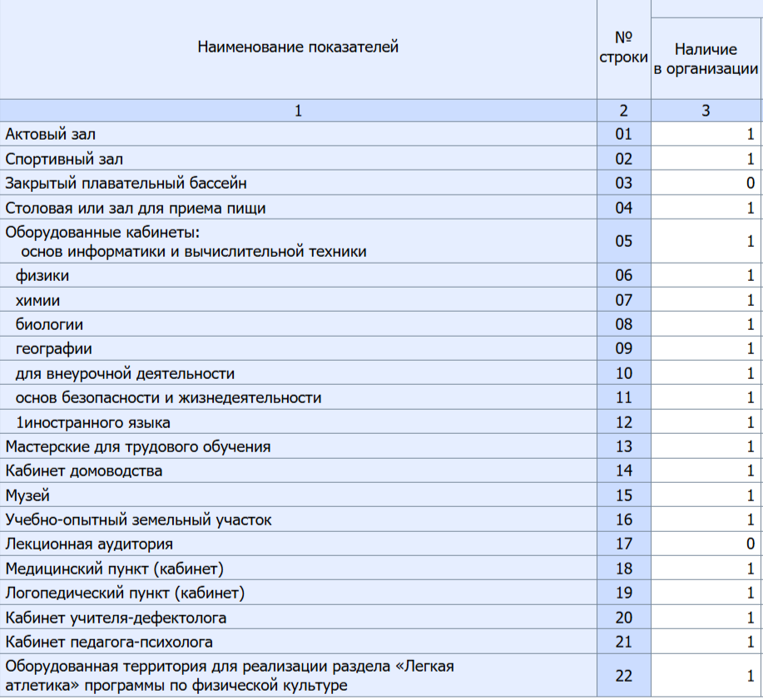
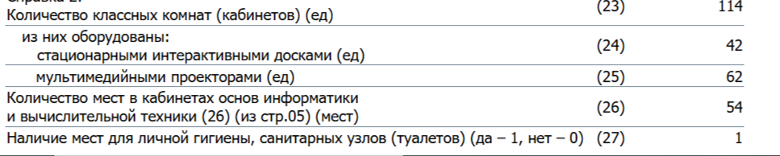
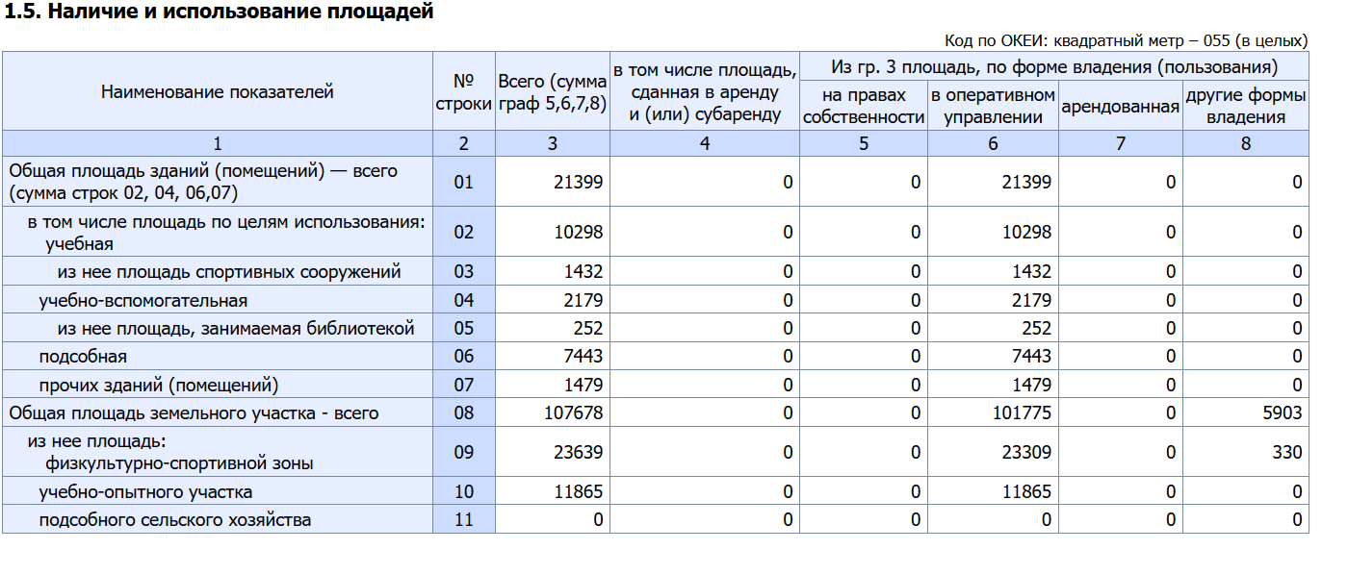

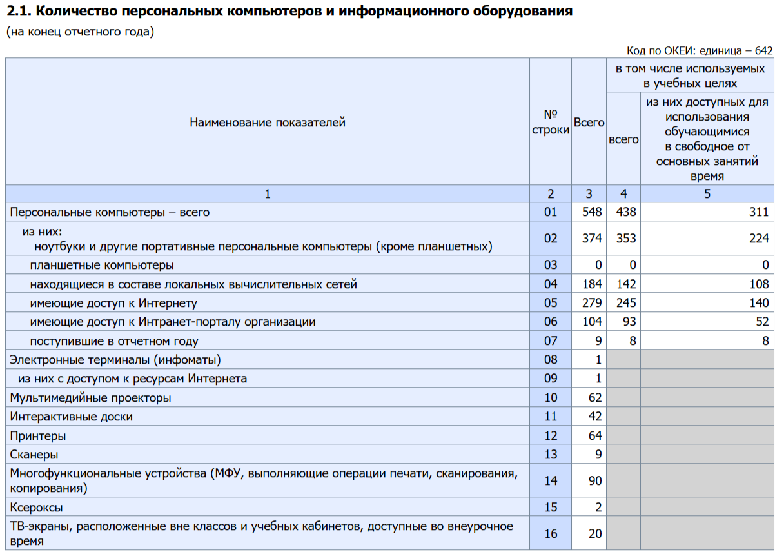

IX. Оценка функционирования внутренней системы оценки качества образования
В МОУ «Образовательный комплекс «Академия» ЯМО функционирует внутренняя система оценки качества образования (ВСОКО), разработанная в соответствии с Методологией оценки качества общего образования, утвержденной Минпросвещения. При формировании модели ВСОКО МОУ «Образовательный комплекс «Академия» ЯМО также учитывала процедуры федерального и регионального контроля (надзора) в сфере образования, в том числе аккредитационного мониторинга.
Главный документ, в котором закреплены основные правила функционирования ВСОКО – Положение о внутренней системе оценки качества образования «МОУ «Образовательный комплекс «Академия» ЯМО».
К 2025/2026 учебному году МОУ «Образовательный комплекс «Академия» ЯМО скорректировала ВСОКО на основании Рекомендации по использованию результатов оценочных процедур в системе общего образования с целью повышения качества образования, направленных письмом Минпросвещения России от 05.06.2025 № ОК-1656/03. В план ВСОКО добавили следующие мероприятия:
- составление плана (дорожной карты) по результатам анализа внутреннего оценивания и результатов федеральных, региональных оценочных процедур, направленный на повышение качества образования в МОУ «Образовательный комплекс «Академия» ЯМО;
- оптимизацию выбора и содержания учебных курсов из формируемой части учебного плана, поурочного планирования, планов психолого-педагогической и социальной помощи детям, испытывающим трудности в освоении ООП – с целью устранения образовательных дефицитов учащихся, выявленных при проведении оценочных процедур;
- корректировку используемых учителями педагогически обоснованных форм, методов и средств обучения и воспитания – с целью устранения образовательных дефицитов учащихся, выявленных при проведении оценочных процедур;
- усиление практической составляющей в содержании предметов естественно-научной направленности;
- разработку и использование современных методических материалов, которые позволяют обеспечивать индивидуальный подход в обучении.
ВСОКО МОУ «Образовательный комплекс «Академия» ЯМО предусматривает четыре группы направлений оценки: успешность обучающихся, характеристика педагогов, организация обучения и инфраструктура.
Внутренняя система оценки качества образования ориентирована на систематическое отслеживание и анализ состояния системы образования в образовательной организации для принятия обоснованных и своевременных управленческих решений, направленных на повышение качества образовательной деятельности и достижение планируемых результатов.
Основными направлениями и целями оценочной деятельности являются:
- оценка образовательных достижений обучающихся на различных этапах обучения как основа их промежуточной и итоговой аттестации, а также основа процедур внутреннего мониторинга образовательной организации, мониторинговых исследований муниципального, регионального и федерального уровней;
- оценка результатов деятельности педагогических кадров как основа аттестационных процедур;
- оценка результатов деятельности образовательной организации как основа аккредитационных процедур.
Объектами процедуры оценки качества образовательных результатов обучающихся являются:
- личностные результаты;
- метапредметные результаты;
- предметные результаты;
- участие и результативность в школьных, областных и других предметных олимпиадах, конкурсах, соревнованиях;
- анализ результатов дальнейшего трудоустройства выпускников.
Содержание процедуры оценки качества условий образовательной деятельности включает в себя:
- исследование удовлетворенности родителей (законных представителей) качеством образовательного процесса и качеством условий;
- программно-информационное обеспечение, наличие сайта, регулярное пополнение и эффективность его использования в учебном процессе;
- оснащенность учебных кабинетов современным оборудованием, средствами обучения и мебелью;
- обеспеченность методической и учебной литературой;
- диагностику уровня тревожности обучающихся 1-х 5-х и 10-х классов в период адаптации;
- оценку количества обучающихся на всех уровнях образования и сохранения контингента обучающихся;
- оценку кадровых условий реализации образовательной программы (аттестация педагогов, готовность к повышению педагогического мастерства, знание и использование современных методик и технологий, подготовка и участие в качестве экспертов ЕГЭ, ОГЭ, аттестационных комиссий, жюри, участие в профессиональных конкурсах);
- использование социальной сферы микрорайона и города.
В рамках внутренней системы оценки качества образования проводились мониторинги с посещением уроков и занятий по оценке качества работы учителей по подготовке к ОГЭ, ЕГЭ и ВПР, по организации работы со слабоуспевающими обучающимися. Вся информация, полученная в ходе в ходе мониторингов, была проанализирована и вынесена на рассмотрение педагогического совета.
Результаты представлены в отчетах по центрам образования.
Результаты анализа показателей деятельности организации
Образовательная деятельность |  |  | Академия | ЦО "Ивняковская школа" | ЦО "Иванищевская школа" | ЦО "Мордвиновская школа" | ЦО "Курбская школа" | ЦО "Ширинская школа"
Общая численность учащихся | человек |  | 1158 | 839 | 86(100%) | 51 человек | 149 | 33
Численность учащихся по образовательной программе начального общего образования | человек |  | 551 | 428 | 29 (34%) | 21 человек | 55 | 18
Численность учащихся по образовательной программе основного общего образования | человек |  | 564 | 386 | 45 (52%) | 30 человек | 88 | 15
Численность учащихся по образовательной программе среднего общего образования | человек |  | 43 | 25 | 12 (14%) | 0 человек | 6 | 0
Численность (удельный вес) учащихся, успевающих на «4» и «5» по результатам промежуточной аттестации, от общей численности обучающихся | человек (процент) |  | 323 | 273/33% |  | 18 человек/35% | 29(19%) | 3/9%
Средний балл ГИА выпускников 9 класса по русскому языку | балл |  | 86 | 23 | 4 | 28 | 3 | 28
Средний балл ГИА выпускников 9 класса по математике | балл |  | 54 | 13 | 4 | 16 | 3 | 18
Средний балл ЕГЭ выпускников 11 класса по русскому языку | балл |  | 174 | 61 | 64 |  | 49 | 0
Средний балл ЕГЭ выпускников 11 класса по математике | балл |  | 125 | 49 | 72 | - | 4 | 0
Численность (удельный вес) выпускников 9 класса, которые получили неудовлетворительные результаты на ГИА по русскому языку, от общей численности выпускников 9 класса | человек (процент) |  | 0 | 0/0 |  | - | 0 (0%) | 0
Численность (удельный вес) выпускников 9 класса, которые получили неудовлетворительные результаты на ГИА по математике, от общей численности выпускников 9 класса | человек (процент) |  | 0 | 0/0 |  | 0 | 0 (0%) | 0
Численность (удельный вес) выпускников 11 класса, которые получили результаты ниже установленного минимального количества баллов ЕГЭ по русскому языку, от общей численности выпускников 11 класса | человек (процент) |  | 0 | 0/0 |  | 0 | 0 (0%) | 0
Численность (удельный вес) выпускников 11 класса, которые получили результаты ниже установленного минимального количества баллов ЕГЭ по математике, от общей численности | человек (процент) |  | 0 | 0/0 |  | - | 0 (0%) | 0
выпускников 11 класса | человек (процент) |  |  |  |  | -
Численность (удельный вес) выпускников 9 класса, которые не получили аттестаты, от общей численности выпускников 9 класса | человек (процент) |  | 0 | 0/0 |  | 0 | 0 (0%) | 0
Численность (удельный вес) выпускников 11 класса, которые не получили аттестаты, от общей численности выпускников 11 класса | человек (процент) |  | 0 | 0/0 |  | - | 0 (0%) | 0
Численность (удельный вес) выпускников 9 класса, которые получили аттестаты с отличием, от общей численности выпускников 9 класса | человек (процент) |  | 1 | 0/0 | 1 (8%) | 0 | 0 (0%) | 0
Численность (удельный вес) выпускников 11 класса, которые получили аттестаты с отличием, от общей численности выпускников 11 класса | человек (процент) |  | 0 | 0/0 |  | - | 0 (0%) | 0
Численность (удельный вес) учащихся, которые принимали участие в олимпиадах, смотрах, конкурсах, от общей численности обучающихся | человек (процент) |  | 875 | 638/76 | 84 (97%) | 29/57% | 104 (70%) | 20/60,6%
Численность (удельный вес) учащихся — победителей и призеров олимпиад, смотров, конкурсов от общей численности обучающихся, в том числе: | человек (процент) |  |  | 1 | 47 (59%) | 42% | 41 (27%) | 0
— регионального уровня | человек (процент) |  |  | 0 | 12 (14%) | 42% | 0 (0%) | 0
— федерального уровня | человек (процент) |  |  | 1/0 |  | 0 | 0 (0%) | 0
— международного уровня | человек (процент) |  |  | 0 |  | 0 | 0 (0%)
Численность (удельный вес) учащихся по программам с углубленным изучением отдельных учебных предметов от общей численности обучающихся | человек (процент) |  | 23 | 0 | 12 (14%) | 0 человек/0% | 11 (7%) | 0
Численность (удельный вес) учащихся по программам профильного обучения от общей численности обучающихся | человек (процент) |  | 48 | 25/3 | 12 (14%) | 0% | 11 (7%) | 0
Численность (удельный вес) учащихся по программам с применением дистанционных образовательных технологий, электронного обучения от общей численности обучающихся | человек (процент) |  | 235 | 0 | 86 (100%) | 0человек/0% | 149 (100%) | 0
Численность (удельный вес) учащихся в рамках сетевой формы реализации образовательных программ от общей численности обучающихся | человек (процент) |  | 0 | 0 |  | 0человек/0% | 0 (0%) | 0
Общая численность педработников, в том числе количество педработников: | человек |  | 121 | 65 | 16 (100%) | 10 человек | 20 | 10
— с высшим образованием | человек |  | 1 |  | 1 (6%) |  | 0
— высшим педагогическим образованием | человек |  | 100 | 54/83 | 14 (88%) | 7 (70%) | 16 | 9
— средним профессиональным образованием | человек |  | 3 |  |  | 3 (30%) | 0
— средним профессиональным педагогическим образованием | человек |  | 17 | 11(17%) | 1 (6%) |  | 4 | 1
Численность (удельный вес) педработников с квалификационной категорией от общей численности таких работников, в том числе: | человек (процент) |  |  | 47 | 14 (88%) | 9 (90%) | 8(40%)
— с высшей | человек (процент) |  | 37 | 20/31 | 4 (29%) | 5 (50%) | 4 (20%) | 4
— первой | человек (процент) |  |  | 27/41 | 10 (71%) | 4 (40%) | 4 (20%) | 6
Численность (удельный вес) педработников от общей численности таких работников с педагогическим стажем: | человек (процент) |  | 68 |  | 16 (100%) |  | 14(70%) | 0
— до 5 лет | человек (процент) |  | 28 | 21/32 | 0 | 1(10%) | 6 (30%)
— больше 30 лет | человек (процент) |  | 40 | 12 (18%) | 5 (31%) | 5 (50%) | 8(40%) | 10
Численность (удельный вес) педработников от общей численности таких работников в возрасте: | человек (процент) |  | 55 |  |  |  | 9 (45%)
— до 30 лет | человек (процент) |  | 19 | 10 (15%) | 1 (6%) | 4(40%) | 4 (25%) | 0
— от 55 лет | человек (процент) |  | 36 | 12 (18%) | 5 (31%) | 4 (40%) | 7 (20%) | 8
Численность (удельный вес) педагогических и административно-хозяйственных работников, которые за последние 5 лет прошли повышение квалификации или профессиональную переподготовку, от общей численности таких работников | человек (процент) |  | 117 | 74/100 | 16 (100%) | 10 (100%) | 17 (85%) | 10/100
Численность (удельный вес) педагогических и административно-хозяйственных работников, которые прошли повышение квалификации по применению в образовательном процессе ФГОС, от общей численности таких работников | человек (процент) |  | 117 | 74/100 | 16 (100%) | 0% | 17 (85%) | 10/100
Количество компьютеров в расчете на одного учащегося | единиц |  |  | 0.15 | 1 | 1,14единиц | 0,7 | 1
Количество экземпляров учебной и учебно-методической литературы от общего количества единиц библиотечного фонда в расчете на одного учащегося | единиц |  |  | 26,2 | 101,7 | 56,61 единиц | 28 | 125
Наличие в МОУ «Образовательный комплекс «Академия» ЯМО системы электронного документооборота | да/нет |  |  | да | 1 | да | да | нет
Наличие в МОУ «Образовательный комплекс «Академия» ЯМО читального зала библиотеки, в том числе наличие в ней: | да/нет |  |  |  | 1 | да | да | да
— рабочих мест для работы на компьютере или ноутбуке | да/нет |  |  | да | 1 | да | да | да
— медиатеки | да/нет |  |  | нет | 1 | да | да | да
— средств сканирования и распознавания текста | да/нет |  |  | да | 1 | да | да | да
— выхода в интернет с библиотечных компьютеров | да/нет |  |  | да | 1 | да | да | нет
— системы контроля распечатки материалов | да/нет |  |  | да | 1 | да | да | нет
Численность (удельный вес) обучающихся, которые могут пользоваться широкополосным интернетом не менее 2 Мб/с, от общей численности обучающихся | человек (процент) |  |  | 839/100 | 86 (100%) | 51 человека/100% | 149 (100%) | 0
Общая площадь помещений для образовательного процесса в расчете на одного обучающегося | кв. м |  |  | 0.38 | 25,06 | 20 кв. м | 17,8 | 51,6м

Анализ показателей указывает на то, что МОУ «Образовательный комплекс «Академия» ЯМО имеет достаточную инфраструктуру, которая соответствует санитарным требованиям и другим требованиям законодательства РФ, позволяет реализовывать образовательные программы в полном объеме в соответствии с ФГОС НОО, ООО и СОО, ФОП НОО, ООО и СОО.
МОУ «Образовательный комплекс «Академия» ЯМО укомплектована достаточным количеством педагогических и иных работников, которые имеют высокую квалификацию и регулярно проходят дополнительное профессиональное обучение, что позволяет обеспечивать стабильные качественные результаты образовательных достижений обучающихся.

